**Bruno Martinelli**

**Análise de Qualidade**

**Nova Trento/SC**

**2025**

**RESUMO**

**Lançado em 2019, o iPhone 11, da renomada marca Apple, é um celular que, mesmo após vários anos, ainda apresenta muitos pontos positivos. Foi um sucesso de vendas em seu lançamento e continua sendo bastante querido até os dias de hoje. Neste trabalho, abordaremos alguns aspectos importantes sobre o aparelho.**

**SUMÁRIO**

**1-RESUMO**

**SUMÁRIO**

**3.INTRODUÇÃO**

**O PROJETO**

**4.1. Acabamento**

**4.2. Design**

**4.3. Câmera**

**4.4. Desempenho**

**4.5. Bateria**

**5.CONCLUSÃO**

**6-EVIDÊNCIAS**

**REFERÊNCIAS BIBLIOGRÁFICAS**

**3. INTRODUÇÃO**

**Neste trabalho, serão analisados diversos aspectos do iPhone 11, incluindo acabamento, design, câmera, desempenho e bateria. A proposta é abordar cada ponto com um olhar crítico, a fim de informar de forma clara e objetiva sobre as características deste aparelho.**

**4. O PROJETO**

**4.1. Acabamento**

**O iPhone 11, lançado em 2019, mantém até hoje um excelente acabamento — uma das qualidades mais reconhecidas da Apple. É um aparelho resistente, com certa proteção contra água e poeira.**

**4.2. Design**

**Visualmente, o iPhone 11 tem um design simples, mas elegante. Conta com duas câmeras traseiras, uma lanterna e a tradicional “maçã mordida” da Apple. Na parte frontal, a tela limpa, com apenas um pequeno espaço para a câmera, proporciona uma visualização mais ampla dos conteúdos, eliminando os botões físicos antigos.**

**4.3. Câmera**

**Mesmo sendo um modelo lançado há seis anos, a câmera do iPhone 11 ainda se destaca frente a muitos celulares atuais. A qualidade de imagem é excelente — característica marcante dos iPhones — e continua sendo um dos maiores atrativos para os consumidores.**

**4.4. Desempenho**

**O desempenho é muito bom, permitindo rodar vários aplicativos sem travamentos. O aparelho consegue executar múltiplas tarefas com eficiência, sendo também uma boa opção para jogos. No entanto, um ponto negativo é que ele não receberá mais atualizações do sistema, o que poderá torná-lo defasado com o tempo.**

**4.5. Bateria**

**Aqui encontramos um dos pontos mais fracos do aparelho, como é comum em diversos modelos da Apple. A bateria do iPhone 11 não tem boa duração. Mesmo com uso moderado, ou até sem uso durante o dia, a carga se esgota com facilidade. Considerando o preço do aparelho, esse é um aspecto que deixa a desejar.**

**5. CONCLUSÃO**

**O iPhone 11 é um excelente aparelho, que ainda hoje atende bem em praticamente todos os quesitos. Apesar da bateria ser um ponto fraco, ele continua sendo confiável e funcional. Mesmo com o tempo, ainda supera muitos modelos atuais em desempenho, design e qualidade de câmera.**

**6-EVIDÊNCIAS:**

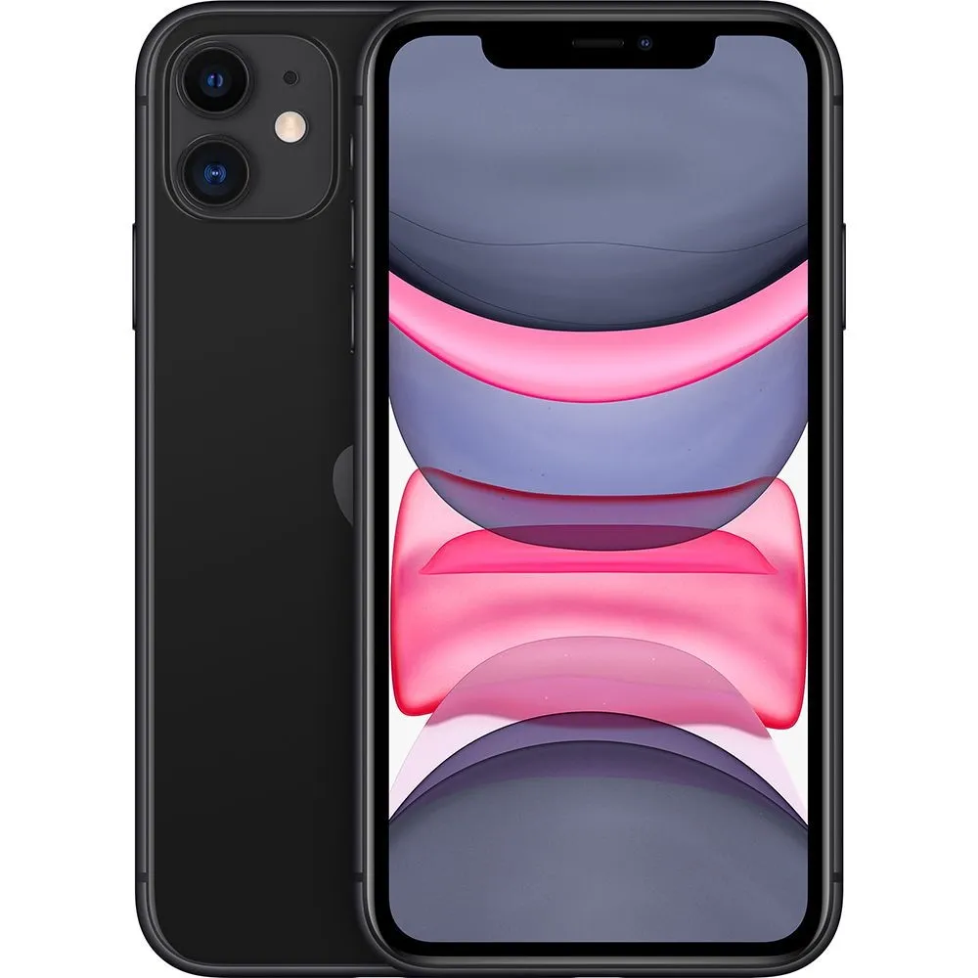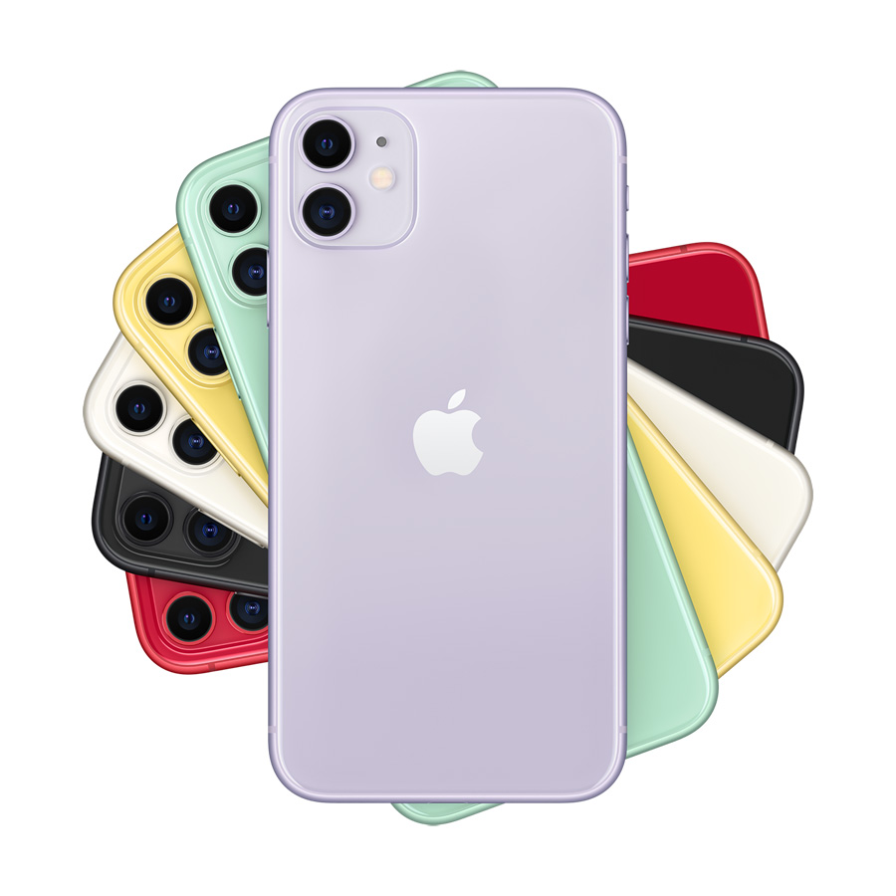

**Referências:--Apple;**